SUPLOVÁNÍ
Nepřítomni: MATIČKA, BARTONÍČEK, MÁDLOVÁ, BURDOVÁ
Nepřítomné třídy:

DOZOR / ŠATNY / 7:30 – 8:00: PASTÝŘÍK
DOZOR / ŠATNY / VELKÁ PŘESTÁVKA: EISNER

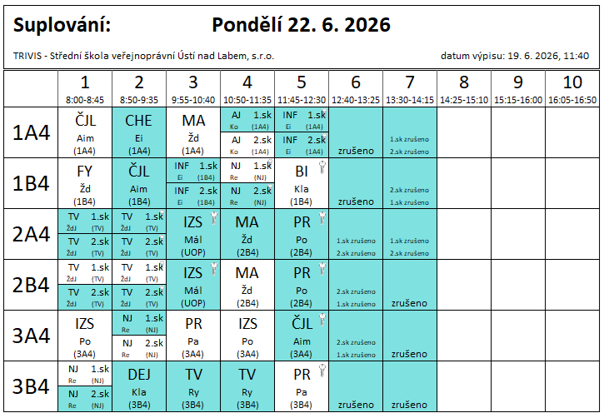

10:00 – Program PČR zásahová jednotka - UOP – Málek, Žďárský – vystřídají se 2AB4, 1B4, část 1A4, 3A4 (účastníci zátěžového pochodu)
Výuka zkrácena do 12:30
13:00 Klasifikační porada

SUPLOVÁNÍ
Nepřítomni: MATIČKA, BARTONÍČEK, MÁDLOVÁ
Nepřítomné třídy:

DOZOR / ŠATNY / 7:30 – 8:00: ŽĎÁRSKÝ
DOZOR / ŠATNY / VELKÁ PŘESTÁVKA: BURDOVÁ

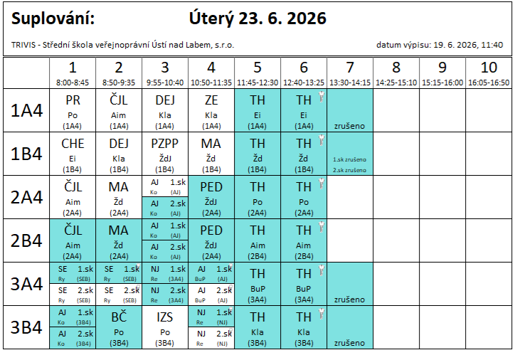

5. a 6. hodina TH– úklid tříd, šatních skříněk

